LabField

067970 Sentrifuge, Hamatokrit og PCR, 12.000 rpm

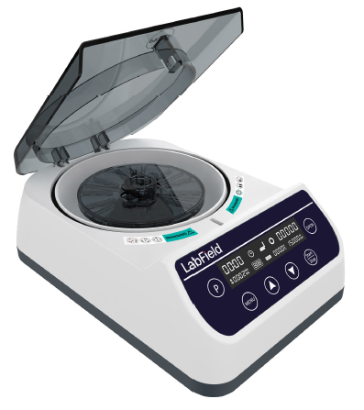

Bruksanvisning

I: Produktbeskrivelse

Labfield høyhastighets mini sentrifuge benytter internasjonale avanserte designkonsepter og produksjonsteknologi, med glatt og vakkert utseende, kompakt og solid struktur, høy allsidighet, enkel betjening og andre fordeler, et sjeldent instrument for vitenskapelige forskningsforsøk. Denne mini sentrifugen brukes hovedsakelig til å separere de faste partiklene fra væsken i suspensjonen. Eller til å separere to væskeemulsjoner med forskjellige tettheter, den kan også brukes til å fjerne væske fra våte faste stoffer.

II: Produktoversikt

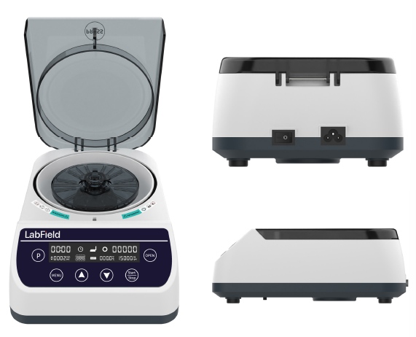

Ill: Produktintroduksjon

Transparent lokk

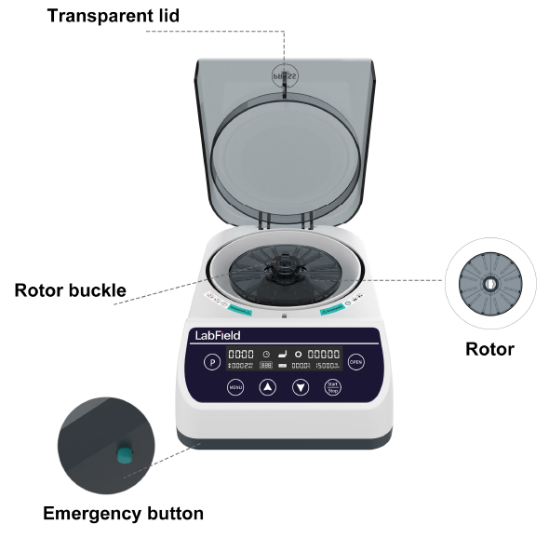
Nødstoppknapp
Rotor
Rotorlåseklips
Bryter
Betjeningspaneler

Nødstoppbryter
IV: Produktdata

Kontrollmetode | PWM elektronisk hastighetsregulering
LCD-skjerm | JA
Maks RCF | 9660xg
Maks RPM | 12000rpm+5%
Rotor kapasitet | 40mm kapillær*12
Akselerasjonstid/bremsingstid | {<}12s/{<}15s
Støy ved maksimal hastighet | S56db(A)
Inngangseffekt | 45W
Spenning/inngangsspenning | AC100-240V/DC24V
Tillatt omgivelsestemperatur og luftfuktighet | 5~40℃, 80%RH
Produktstørrelse (MM) | 270* 180* 105
Pakkedimensjon (MM) | 357* 217* 137

V: Korrekt bruk

Bruksområde
- Hovedsakelig brukt til å separere faste partikler i suspensjon fra væske.

Bruk
- Brukes mye i eksperimenter ved ulike universiteter, miljøvern, helsevern, sykdomsforebygging, kjemisk industri, tappevann, medisinsk behandling og andre enheter.

Brukssteg
- Slå på bryteren
- Trykk på OPEN-tasten for å slå på bryteren og legg inn prøven
- Trykk på MENU-tasten for å justere tid, hastighet og sikker temperatur
- Trykk på STAT/STOPP-tasten for å starte/stopp
- Trykk på P-tasten for å lagre flere grupper med moduser, og hent modusen for å kjøre
- Langt trykk på P-tasten for gradientmodusoperasjon

Instrumentbruksmiljø

- Innendørs bruk
- Høyde: ≤2000m
- Arbeidstemperaturområdet for instrumentet er +5℃~+40℃
- Det anvendelige temperaturintervallet for instrumentet er ≤80%
- Det er ingen vibrasjon eller luftstrøm som påvirker ytelsen i nærheten
- Det er ingen ledende støv, eksplosive gasser eller korrosive gasser i luften rundt
- Hold en sikkerhetsavstand på 10 cm foran og bak instrumentet når det er i drift

Sikkerhetsforskrifter
- Det er strengt forbudt å trekke ut og sette i strømtilkoblingen og betjene strømbryteren når hendene er våte med væske!
- Det er strengt forbudt å trekke ut strømpluggen når instrumentet er på!
- Det er strengt forbudt å vedlikeholde og rengjøre instrumentet når det er påslått!
- Det er strengt forbudt å installere instrumentet på en ujevn, svaiende og vibrerende arbeidsflate!

Leveringsliste

• Mini Sentrifuge
• Rotor
• Adapter
• Strømkabel
• Bruksanvisning

